[基金委关注，浙江大学医学院附属邵逸夫医院外科教研室主任曹利平2020年Cell Death & Disease论文被关注](https://mp.weixin.qq.com/s?__biz=MzkyODUyMDc5MQ==&mid=2247499847&idx=3&sn=ae1a1f55cfab31291bf0401341b52d11&chksm=c3259b71be91ee1d107ff463aab9b234eacd63d85088d67833ac1ea2b4324958b750f10643a4&scene=126&sessionid=1741972767)

[天眼学术](javascript:void(0);)2025-03-12 00:06:06湖南

《Cell Death & Disease》 2020 Oct 22;11(10):893.

doi: 10.1038/s41419-020-03019-2

#1***Clusia sipapoana***于2025年3月发表评论

比预期的要相似得多。ImageTwin检测到的相似性。

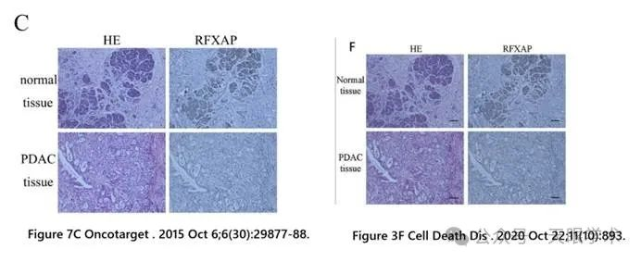

#2***Clusia sipapoana***于2025年3月发表评论

两种不同细胞系的相似性比预期的要高得多。ImageTwin检测到的相似性。

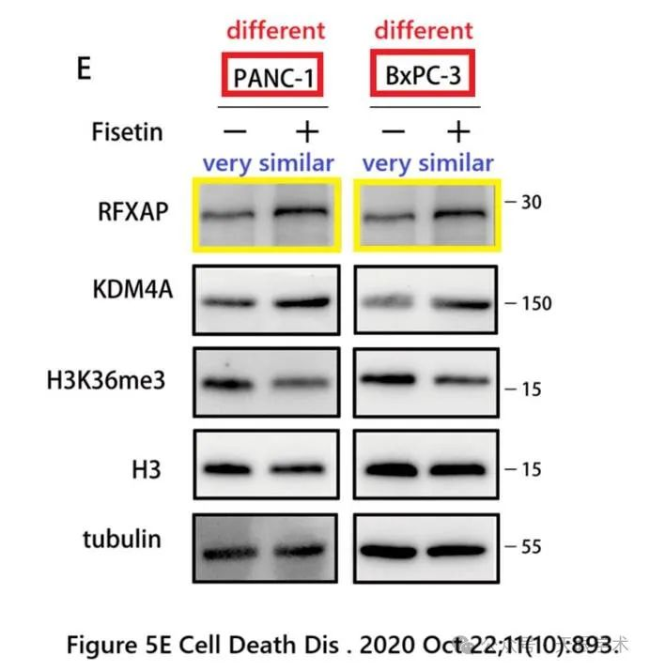

衔接：

https://pubmed.ncbi.nlm.nih.gov/33093461/

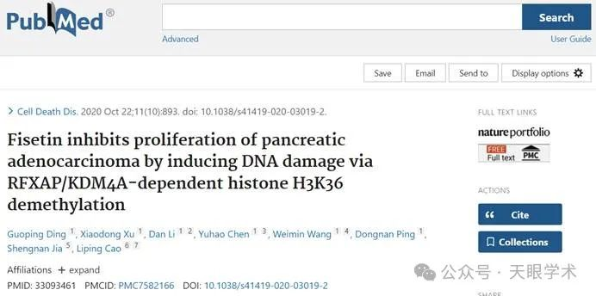

作者简介：

曹利平，教授，主任医师，医学博士，博士生导师；浙江大学医学院附属邵逸夫医院外科教研室主任；浙江大学医学院附属邵逸夫医院肝胆胰外科主任；浙江大学外科研究所副所长。擅长：肝胆胰及胃肠肿瘤及疑难复杂疾病和复杂胆道系统结石的诊治，对腹腔镜手术有较深造诣。主攻方向：肝胆胰肿瘤及复杂肝内外胆道结石。主持多项科研课题如国家自然科学基金、浙江省重大专项课题、浙江省科技重点课题和省自然科学基金课题等。作为课题负责人曾获浙江省科技进步二等奖，作为主要成员曾获国家科技进步二等奖、教育部科技进步一等奖等。在国内外杂志发表学术论文90余篇。担任《中国实用外科杂志》、《中国微创外科杂志》、《浙江医学》等十余种专业杂志编委。

评论衔接：

https://pubpeer.com/publications/9998842280BE955FA2ED255B70C6DA#2

免责声明：

本报道中的信息均来源于学术网站及已公开资料，我们对其准确性及完整性不做任何保证。如果有任何纰漏或不实之处，请通过QQ 642007239与我们联系。